Phần này là sơ đồ lớp đối tượng được thiết kế cho chức năng “học văn học”. Mọi người cho ý kiến trước khi tạo ra CSDL .

Còn nữa, mọi người cho ý kiến về việc lưu nội dung của bài đọc, nội dung của các câu hỏi. Lưu bằng file xml hay sao ?

Lược đồ use case

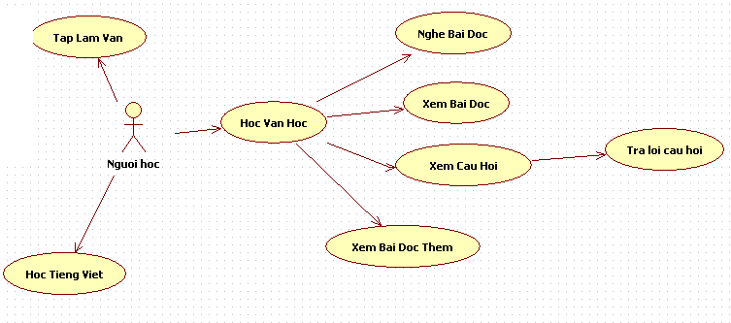

Cấu trúc các file xml (**mọi người nên nhập dữ liệu theo cấu trúc xml luôn**)

1. File VanBan.xml (X = mã bài học). Tất cả các bài học lưu chung 1 file.

<?xml version="1.0" encoding="utf-8" ?>

*<VANBAN>*

<BAI SoThuTu = “1”>

<TIEUDE>Cổng trường mở ra </TIEUDE>

<DOANVAN>

Mỗi đoạn văn kết thúc bằng 1 dấu xuống dòng

</DOANVAN>

<DOANVAN>

*Mỗi đoạn văn kết thúc bằng 1 dấu xuống dòng*

</DOANVAN>

*<PHUDE> Lí Lan , báo Yêu Trẻ. Số 166 </PHUDE>*

</BAI>

<BAI SoThuTu = “2”>

<TIEUDE>Cổng trường mở ra </TIEUDE>

<DOANVAN>

Mỗi đoạn văn kết thúc bằng 1 dấu xuống dòng

</DOANVAN>

<DOANVAN>

*Mỗi đoạn văn kết thúc bằng 1 dấu xuống dòng*

</DOANVAN>

*<PHUDE> Lí Lan , báo Yêu Trẻ. Số 166 </PHUDE>*

</BAI>

*<VANBAN>*

1. File CauHoiTuLuan.xml

<?xml version="1.0" encoding="utf-8" ?>

*<TULUAN>*

<BAI SoThuTuBH = “1”>

<BAITAP SoTT = “1”>

<CAUHOI noidung="ban co ban gai de thuong ko?">

</CAUHOI>

</BAITAP>

</BAI>

<BAI SoThuTuBH = “2”>

<BAITAP SoTT = “1”>

<CAUHOI noidung="ban co tien ko? Cho muon di">

</CAUHOI>

</BAITAP>

*</BAI>*

*</TULUAN>*

1. File CauHoiTracNghiemX.xml ( X = mã bài học). Mỗi bài 1 file .

<?xml version="1.0" encoding="utf-8" ?>

*<TRACNGHIEM>*

<BAI MaBH = “1” >

<CAUHOI SoTT = “1” noidung="ban co de thuong ko?">

<LUACHON KyHieu = “A” noidung="rat de thuong" **dung="y"**/>

<LUACHON KyHieu = “B” noidung="hoi hoi thui"/>

<LUACHON KyHieu = “C” noidung="binh thuong"/>

<LUACHON KyHieu = “D” noidung="hem de thuong ti nao"/>

</CAUHOI>

<CAUHOI SoTT = “2” noidung="Hoi choi thui, tra loi dai di ah,he">

<LUACHON KyHieu = “A” noidung="dap an 1" />

<LUACHON KyHieu = “B” noidung="dap an 2,he" dung="y"/>

<LUACHON KyHieu = “C” noidung="dap an 3"/>

<LUACHON KyHieu = “D” noidung="dap an 4"/>

</CAUHOI>

</BAI>

*</TRACNGHIEM>*